2015-2016学年广东省潮州市九年级（上）期末物理试卷

一、单项选择题（本大题7小题，每小题3分，共21分）
1．关于能的概念，下列说法中错误的是（ ）
A．一个物体能够做功越多，这个物体具有的能量越多
B．动能、势能及机械能的单位都是焦耳
C．用线悬挂着的静止的小球没有做功，所以小球没有能
D．甲物体的速度比乙物体的速度大，但甲物体具有的动能不一定比乙物体多
2．给一定质量的水加热，水的温度与时间的关系图象如图中a所示．若其他条件不变，仅将水的质量增加，则水的温度与时间的关系图象正确的是（ ）
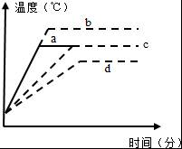
A．a B．b C．c D．d
3．如图中，哪个过程是表示机械能转化为内能（ ）
A．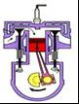 B．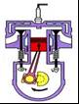 C．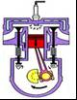 D．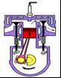
4．用一个开关同时控制两盏灯，则这两盏灯的连接方式（ ）
A．串联或并联都可以 B．串联或并联都不可以
C．只能串联 D．只能并联
5．如图所示，当开关S闭合后，电压表V₁和V₂的示数分别为6V和3V，则电源电压为（ ）
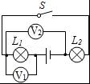
A．3V B．6V C．9V D．12V
6．如图所示电路，电阻R₁=10Ω，闭合开关S，电流表A₁的示数为0.3A，电流表A₂的示数为0.5A，下列说法正确的是（ ）
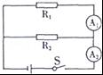
A．通过电阻R₂的电流为0.5A B．电阻R₂的阻值为6Ω
C．电源电压为4.5V D．电阻R₂消耗的电功率为0.6W
7．如图所示的电路中，当开关S闭合时，灯L₁、L₂均不亮，某同学用一根导线去查找电路的故障，他将导线先并接在灯L1两端时发现L₂亮，灯L₁不亮，然后并接在L₂两端时发现两灯均不亮，由此可以判断（ ）
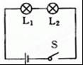
A．灯L₁开路 B．灯L₂开路 C．灯L₁短路 D．灯L₂短路

二、填空题（本大题7小题，每空1分，共21分）
8．用一个动滑轮将重480N的物体匀速提高到距地面10m的高的楼上，所用的拉力为300N，所用时间为30s，则总功是______J，功率是______W，机械效率是______%．
9．用煤气灶把2kg、初温为20℃的水烧到70℃，消耗了20g煤气．已知水的比热容是4.2×10³J/（ kg•℃），煤气的热值为4.2×l0⁷J/kg，则水吸收的热量为______J，煤气完全燃烧放出的热量为______J，煤气灶烧水的效率为______%．
10．如图，滚摆可以上下往复运动，说明动能和势能______（可以/不可以）相互转化，在上升的过程中重力势能______，动能______．（增大/减小/不变）
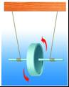
11．小明4月底看到家中电能表如图甲所示，则他家同时工作的用电器总功率不能超过______W，当他5月底再去观察时，发现电能表如图乙所示，则他家5月份消耗的电能为______kW•h，小明将某用电器单独接入自家电路中正常使用，观察电能表上的指示灯在3min闪烁32次，则该用电器消耗的功率是______W．
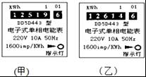
12．图1的电路中，电源电压恒为12V，滑动变阻器铭牌上标有“100Ω 0.5A”字样，图2为R₁的I﹣U图象，R₁的阻值为______Ω，当电路中的电流为0.2A时，滑动变阻器R₂接入电路的阻值为______Ω，为了不损坏滑动变阻器R₂，接入电路的阻值应不小于______Ω．
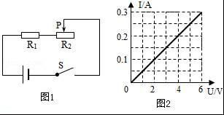
13．如图甲所示的电路图，L₁和L₂是______连接的，开关闭合时，两个电流表的示数分别如图乙和图丙，判断A₁表的读数是______A；通过灯L₂的电流大小是______A．
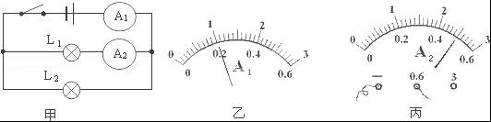
14．某电动机工作电压为220V，通过线圈的电流为5A，线圈电阻为5Ω，则每分钟电动机消耗的电能为______J，电流通过线圈产生的热量为______J，电动机工作产生的机械能为______J．

三、作图题（本大题3小题，2分+3分+3分=8分，共8分）
15．在右图电路中，填入电流表或电压表的符号，闭合电键S后，两灯泡并联且均能正常发光．
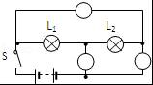
16．根据如图实物连线图，在方框内画出对应的电路图．
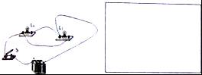
17．根据图所示的电路图，用笔画线代替导线，连接实物电路（要求导线不能交叉）．
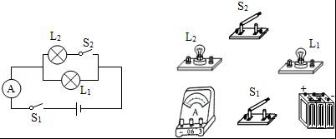

四、实验题（本大题3小题，6分+5分+10分=21分，共21分）
18．物理兴趣小组在测量滑轮组机械效率实验中，利用如图所示的滑轮组进行了4次测量，测得数据如下表所示．
次数 | 钩码所受的重力G/N | 钩码提升高度h/m | 拉力F/N | 绳端移动距离s/m | 机械效率η
1 | 1 | 0.1 | 0.7 | 0.3 | 47.6%
2 | 1 | 0.2 | 0.7 | 0.6 | 47.6%
3 | 2 | 0.1 | 1.1 | 0.3 | 60.6%
4 | 4 | 0.1 | 2.0 | 0.3
（1）实验中应竖直向上______拉动弹簧测力计
（2）第4次实验测得的机械效率为______%
（3）比较______两次实验，小组同学发现：同一滑轮组的机械效率与重物被提升高度无关：比较第3、4次实验数据可知，同一滑轮组，______越大，机械效率越高，第4次拉力做的额外功与第3次相比______（选填“增大”、“减小”或“不变”），由此可见机械效率提高的原因是______．
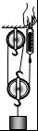
19．用图甲所示装置“比较不同液体吸热升温特点”．在两个相同烧杯中分别加入初温、体积相同的水和食盐水，用相同酒精灯加热直到沸腾．
（1）分别测量出水和食盐水的沸点，发现食盐水的沸点比水高．其中水沸腾时温度计的局部放大图如乙图所示，水的沸点为______℃．
（2）实验中加热食盐水到沸腾需要的时间长，说明食盐水吸收的热量比水______（选填“多”或“少”）．
（3）能否仅由“加热食盐水到沸腾需要的时间长”得出食盐水比热容大的结论？
答：______；其原因是：______．
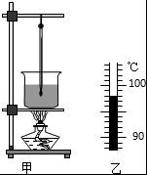
20．在“用伏安法测小灯泡电阻“的实验中，待测小灯泡标有”2.5V“．
（1）如图1，闭合开关前，滑动变阻器的滑片应该是______（选填“A”或“B”）端．
（2）在正确的连接好电路后，某次测量张电流表的示数为0.20A，为测得额定电压下的灯丝电阻，滑动变阻器滑片P应向______（选填“左”或“右”）端滑动．
（3）从图2还可以看出，小灯泡灯丝的电阻是______（选填“变化的”或“不变的”），从物理学角度分析，造成这一现象的原因是______，分析图象可知，小灯泡正常工作时的灯丝电阻为______Ω，额定功率为______W．
（4）实验中测出了小灯泡在多次不同电压的灯丝电阻，一些同学认为可以进一步求出它们的平均值以减小误差，你是否同一它们的观点？说明你的理由．
答：______，理由______．
（5）在该实验中有同学连接电路后，闭合开关，移动滑动变阻器的过程中发现，电流表的示数变大时，电压表的示数反而减小，电流表的示数变小时，电压表的示数反而增大，经检查所有器材均完好，你认为出现上述实验现象的原因是：______．
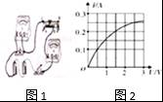

五、计算题（本大题2小题，6分+7分=13分，共13分）
21．为了上班方便的小华买了一辆电动自行车，已知车的自重为25kg，牵引力的额定功率为350W，小华的体重50kg，若电动机正常工作，在其中一段平直公路上以10m/s的速度匀速行驶5min，求：
（1）这段时间内牵引力做的功；
（2）自行车所受到的阻力大小f．
22．如图所示是小明同学安装的家用调光灯电路图，灯泡上标有“PZ220﹣40”字样，滑动变阻器的最大阻值为1210Ω，求：
（1）该灯泡正常发光时的电阻和电流
（2）灯泡两端的最小电压
（3）台灯功率的调节范围．（不计温度对灯丝电阻的影响）
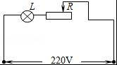

六、综合能力题（本大题3小题，3分+6分+7分=16分，共16分）
23．小王同学做“比较两种材料保温性能”的实验，他取①和②两种保温材料，两支相同的温度计，两个相同的大玻璃烧杯，钟表和初温相同、质量相等的热开水，以及细线、硬纸片、剪刀等，做两个外形相同的保温装置，其中一个如图（a）所示．然后在相同环境的房间里同时开始做实验．他根据实验测得的数据绘得图（b）所示的“水温与时间关系”图象．实验过程中室温保持不变，请你回答：
（1）①和②哪种材料的保温性能好？答：______（选填①或②）．
（2）对于同一保温材料内的水，在第10min到第20min时间内放出的热量______第20min到第30min时间内放出的热量（选填“大于”、“等于”或“小于”）．
（3）在整个实验过程中，①保温材料内的水放出的热量______②保温材料内的水放出的热量（选填“大于”、“等于”或“小于”）．
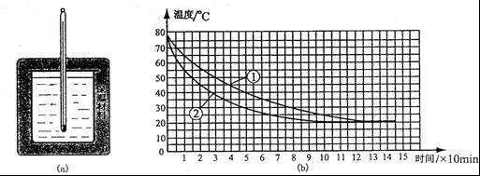
24．电暖气是常见的家用电器之一，某电暖气的电路示意图如图甲所示，L₁和L₂是两个指示灯，R₁和R₂为电热丝，通过调节旋转开关可以改变电暖气的档位，为避免引起火灾，使电暖气被碰倒时能够自动断开电路，可以在电路中接入一个“防倾倒开关”，“防倾倒开关”及其原理如图乙所示，在电暖气的底部有一个伸出外壳的塑料杆，当电暖气防止在水平地面时，塑料杆受到地面竖直向上的力而被顶起，接通顶部的触点，如果电暖气发生倾倒，塑料杆底部不受力，在弹簧的作用下顶部触点断开，电暖气便不再工作，该装置起到了“自动开关”的作用，在某次使用中，电暖气的旋转开关接到档位“1”时，2min消耗的电能是48000J，已知R₁：R₂=4：7，指示灯L₁和L₂的电阻很小可忽略不计．
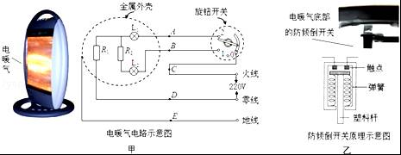
（1）“防倾倒开关”最好应安装到图甲的电路示意图中A、B、C、D、E哪一点是______．
（2）求电热丝R₂的阻值．
（3）当旋转开关分置于档位1和档位2时，则电暖气的最大和最小功率的比值是______．
25．三峡水利枢纽工程是中国规模最大的水利枢纽工程，如图所示．枢纽控制流域面积约1.0×10⁶km²，占长江流域面积的56%，坝址所在位置年平均流量为Q=4.51×10¹¹m³．水利枢纽的主要任务包括防洪、发电、航运三方面，在发电方面，三峡水电站共安装32台7×10⁵kW水轮发电机组，另外还有2台5×10⁴kW电源机组，总装机容量（指34台发电机组同时工作时的总发电功率）P=2.25×10⁷kW，设计年发电量约W=10¹¹kW•h．
阅读上述材料，解答下列问题（水的密度ρ=1．O×10³kg/m³，取g=10N/kg）：
（1）若三峡电站上、下游水位差按h=110m计算，试求三峡电站将水的势能转化为电能的效率η．
（2）若34台发电机组全部发电，要达到年发电量的要求，每台发电机组平均年发电机组平均年发电时间t为多少天？
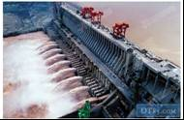

2015-2016学年广东省潮州市九年级（上）期末物理试卷
参考答案与试题解析

一、单项选择题（本大题7小题，每小题3分，共21分）
1．关于能的概念，下列说法中错误的是（ ）
A．一个物体能够做功越多，这个物体具有的能量越多
B．动能、势能及机械能的单位都是焦耳
C．用线悬挂着的静止的小球没有做功，所以小球没有能
D．甲物体的速度比乙物体的速度大，但甲物体具有的动能不一定比乙物体多
【考点】能．
【分析】1、功是能量转化的量度，物体做功越多，这个物体具有的能量越大．
2、功与能的单位都是焦耳．
3、小球虽未做功但它具有重力势能．
4、物体的动能与物体的质量和速度有关，据此分析．
【解答】解：A、功是能量转化的量度，一个物体能够做功越多，这个物体具有的能量越多，说法正确，不符合题意．
B、动能、势能及机械能的单位都是焦耳，说法正确，不符合题意．
C、用线悬挂着的静止的小球没有做功，但它具有重力势能，小球有能量，说法错误，符合题意．
D、物体的动能由物体的质量与速度共同决定，甲物体的速度比乙物体的速度大，但甲物体具有的动能不一定比乙物体多，说法正确，不符合题意．
故选C．

2．给一定质量的水加热，水的温度与时间的关系图象如图中a所示．若其他条件不变，仅将水的质量增加，则水的温度与时间的关系图象正确的是（ ）
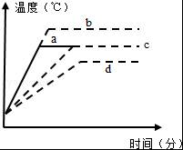
A．a B．b C．c D．d
【考点】沸腾及沸腾条件；热量的计算．
【分析】要解决此题，首先要会分析沸腾图象，同时需要知道液体沸腾时的特点：吸热，但温度保持不变．根据热量公式Q=Cm△t，采用控制变量法来分析问题．
【解答】解：其他条件不变，仅将水的质量增加，由于初温相同，所以，吸收相同的热量，加水前比加水后的温度要高，温度变化大；
当升高的温度相同时，加水后加热的时间长，吸收热量多，但沸点、沸腾条件相同；所以A，B，D错误，C正确．
故选C．

3．如图中，哪个过程是表示机械能转化为内能（ ）
A．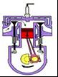 B．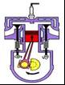 C．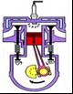 D．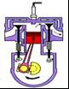
【考点】内燃机的四个冲程．
【分析】热机的四个冲程：吸气冲程、压缩冲程、做功冲程、排气冲程．压缩冲程中机械能转化为内能；做功冲程中内能转化为机械能．
【解答】解：
A、图中，进气门打开，活塞向下运行，气缸容积增大，是吸气冲程，此冲程没有能量转化，故A不符合题意；
B、图中，气门都关闭，活塞向上运行，气缸容积减小，是压缩冲程，将机械能转化为了内能，故B符合题意；
C、图中，气门都关闭，活塞向下运行，气缸容积增大，是做功冲程，将内能转化为了机械能，故C不符合题意；
D、图中，排气门打开，活塞向上运动，气缸容积减小，是排气冲程，此冲程没有能量转化，故D不符合题意．
故选B．

4．用一个开关同时控制两盏灯，则这两盏灯的连接方式（ ）
A．串联或并联都可以 B．串联或并联都不可以
C．只能串联 D．只能并联
【考点】串联电路和并联电路的辨别．
【分析】电路的基本连接形式有两种，一种是串联，另一种是并联．开关在不同的电路中的作用不相同，在串联电路中控制所有用电器，在并联电路的干路中控制所有用电器，在并联电路的支路中只控制本支路用电器．
【解答】解：由于开关在不同电路中的作用不同，在串联电路和并联电路的干路中都能控制所有用电器，所以当一个开关同时控制两盏灯泡的亮与灭时，这两盏灯泡之间可能是串联也可能是并联．
故选A．

5．如图所示，当开关S闭合后，电压表V₁和V₂的示数分别为6V和3V，则电源电压为（ ）
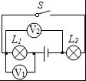
A．3V B．6V C．9V D．12V
【考点】串联电路的电压规律．
【分析】两个灯泡为串联，串联电路中各电器两端的电压之和等于总电压．V₁的示数为L₁两端的电压，V₂的示数为L₂两端的电压．
【解答】解：当开关S闭合后，两个灯泡是串联的，电压表V₁测量的是L₁两端的电压．电压表V₁的示数为6V；
电压表V₂测量的是灯泡L₂两端的电压，V₂的示数为3V．
由U=U₁+U₂得，电源电压：U=6V+3V=9V．
故选C．

6．如图所示电路，电阻R₁=10Ω，闭合开关S，电流表A₁的示数为0.3A，电流表A₂的示数为0.5A，下列说法正确的是（ ）
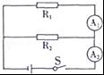
A．通过电阻R₂的电流为0.5A B．电阻R₂的阻值为6Ω
C．电源电压为4.5V D．电阻R₂消耗的电功率为0.6W
【考点】并联电路的电流规律；欧姆定律的应用；电功率的计算．
【分析】由图可知两电阻并联，A₁测通过R₁中的电流，A₂测干路电流，则可求得通过各电阻的电流；由欧姆定律可求得电压，再由并联电路的电压规律可求得总电压，则由欧姆定律可求得R₂的阻值；由功率公式可求得R₂消耗的功率．
【解答】解：（1）A₁测通过R₁的电流I₁，A₂测干路电路I，则流过R₂的电流I₂=I﹣I₁=0.5A﹣0.3A=0.2A；故A错误；
（2）由欧姆定律得R₁两端的电压U=I×R₁=0.3A×10Ω=3V；因电源电压等于R₁两端的电压，故电源电压为3V；由欧姆定律得可R₂==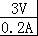=15Ω，故BC错误；
（3）R₂消耗的电功率P=I₂²R₁=（0.2A）²×15Ω=0.6W； 故D正确；
故选D．

7．如图所示的电路中，当开关S闭合时，灯L₁、L₂均不亮，某同学用一根导线去查找电路的故障，他将导线先并接在灯L1两端时发现L₂亮，灯L₁不亮，然后并接在L₂两端时发现两灯均不亮，由此可以判断（ ）
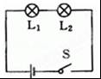
A．灯L₁开路 B．灯L₂开路 C．灯L₁短路 D．灯L₂短路
【考点】电流表、电压表在判断电路故障中的应用．
【分析】由图可知两灯的连接方式，根据接入导线后灯泡的亮暗判断电路故障．
【解答】解：闭合开关时两灯均不亮，说明电路中某处断路，或是两灯均短路；
用导线先并联在L₁两端时，发现L₂亮，灯L₁不亮，说明电路通路，两灯泡不可能短路，L₂不可能断路；
同时因导线与灯L₂并联，两灯均不亮，说明灯L₁不可能短路，故只能为灯L₁发生了断路．
故选A．

二、填空题（本大题7小题，每空1分，共21分）
8．用一个动滑轮将重480N的物体匀速提高到距地面10m的高的楼上，所用的拉力为300N，所用时间为30s，则总功是 6000 J，功率是 200 W，机械效率是 80 %．
【考点】功的计算；滑轮（组）的机械效率；功率的计算．
【分析】（1）根据W_{有用}=Gh即可求出有用功；
（2）已知利用动滑轮提升物体时，n=2，先根据s=nh求出自由端移动的距离，然后根据W_{总}=Fs求出总功；
利用P=可求功率；
（3）根据η=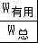求出动滑轮的机械效率．
【解答】解：有用功：W_{有用}=Gh=480N×10m=4800J；
自由端移动的距离：s=2h=2×10m=20m，
总功：W_{总}=Fs=300N×20m=6000J；
功率P==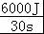=200W．
动滑轮的机械效率：η=×100%=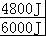×100%=80%．
故答案为：6000；200；80%．

9．用煤气灶把2kg、初温为20℃的水烧到70℃，消耗了20g煤气．已知水的比热容是4.2×10³J/（ kg•℃），煤气的热值为4.2×l0⁷J/kg，则水吸收的热量为 4.2×10⁵ J，煤气完全燃烧放出的热量为 8.4×10⁵ J，煤气灶烧水的效率为 50 %．
【考点】热量的计算；能量利用效率；燃料的热值．
【分析】（1）知道水的质量、水的比热容和水的初温和末温，利用吸热公式求水吸收的热量；
（2）知道煤气的质量和煤气的热值，利用Q_{放}=mq计算煤气完全燃烧放出的热量；
（3）水吸收的热量是有用的能量，煤气完全燃烧放出的热量为总能量，利用效率公式求煤气灶烧水的效率．
【解答】解：（1）水吸收的热量：
Q_{吸}=cm△t
=4.2×10³J/（kg•℃）×2kg×（70℃﹣20℃）
=4.2×10⁵J；
（2）20g煤气完全燃烧放出的热量：
Q_{放}=mq=20×10^{﹣3}kg×4.2×10⁷J/kg=8.4×10⁵J；
（3）燃气灶烧水的效率：
η==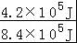=50%．
故答案为：4.2×10⁵；8.4×10⁵；50．

10．如图，滚摆可以上下往复运动，说明动能和势能 可以 （可以/不可以）相互转化，在上升的过程中重力势能 增大 ，动能 减小 ．（增大/减小/不变）
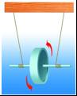
【考点】动能和势能的转化与守恒．
【分析】（1）动能大小的影响因素：质量、速度．质量越大，速度越大，动能越大．
（2）重力势能大小的影响因素：质量、高度．质量越大，高度越高，重力势能越大．
【解答】解：滚摆在下落的过程中：质量不变，所处高度减小重力势能减小，但速度增大动能增大，正是减少的重力势能转化为了动能．
滚摆在上升的过程中：质量不变，速度减小动能减小，但所处高度增大重力势能增大，正是减少的动能转化为了重力势能．
所以说在摆球左右摆动和滚摆上下往复运动的过程中，动能和重力势能是可以相互转化的．
故答案为：可以，增大，减小．

11．小明4月底看到家中电能表如图甲所示，则他家同时工作的用电器总功率不能超过 2200 W，当他5月底再去观察时，发现电能表如图乙所示，则他家5月份消耗的电能为 95 kW•h，小明将某用电器单独接入自家电路中正常使用，观察电能表上的指示灯在3min闪烁32次，则该用电器消耗的功率是 400 W．
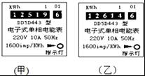
【考点】电功率的计算；电能表参数的理解与电能的求法．
【分析】（1）由电能表的参数可知工作电压和允许工作的最大电流，根据P=UI求出电能表允许用电器工作的最大总功率；
（2）电能表显示的数字中最后一位是小数，单位为kW•h，两次示数只差即为本月用的电；
（3）1600imp/kW•h表示消耗1kW•h的电能，电能表闪动1600次，据此可求出当电能表的闪动32次消耗的电能，又知道工作时间，根据公式P=求出该用电器消耗的功率．
【解答】解：（1）由电能表的参数可知，工作电压U=220V，允许工作的最大电流I=10A，
电能表允许用电器工作的最大总功率：
P_{大}=UI=220V×10A=2200W；
（2）他家本月用电W=12614.6kW•h﹣12519.6kW•h=95kW•h；
（3）电能表指示灯闪烁32次消耗的电能：
W=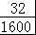kW•h=0.02kW•h，
用电器的实际功率：
P==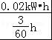=0.4kW=400W．
故答案为：2200；95；400．

12．图1的电路中，电源电压恒为12V，滑动变阻器铭牌上标有“100Ω 0.5A”字样，图2为R₁的I﹣U图象，R₁的阻值为 20 Ω，当电路中的电流为0.2A时，滑动变阻器R₂接入电路的阻值为 40 Ω，为了不损坏滑动变阻器R₂，接入电路的阻值应不小于 4 Ω．
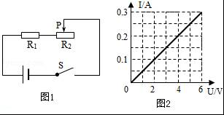
【考点】欧姆定律的应用；串联电路的电流规律；串联电路的电压规律．
【分析】（1）根据R₁的I﹣U图象读出任意一点电流和对应的电压，根据欧姆定律求出R₁的阻值；
（2）由图象读出当电路中的电流为0.2A时对应的电压，根据串联电路的电压特点求出R₁两端的电压，根据欧姆定律求出滑动变阻器R₂接入电路的阻值；
（3）根据滑动变阻器的铭牌可知电路中的最大电流，根据欧姆定律求出电路中的最小电阻，再根据电阻的串联求出接入电路的最小值．
【解答】解：（1）由图象可知，当U₁=6V时，I₁=0.3A，则
R₁==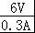=20Ω；
（2）由电路图可知，两电阻串联，由图象可知当电路中的电流I=0.2A时，U₁′=4V，则
U₂=U﹣U₁′=12V﹣4V=8V，
R₂==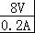=40Ω；
（3）由滑动变阻器的铭牌可知，电路中的最大电流I_{max}=0.5A，则
电路中的最小总电阻R_{总min}=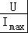=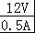=24Ω，
滑动变阻器接入电路的最小值R_{2min}=R_{总min}﹣R₁=24Ω﹣20Ω=4Ω．
故答案为：20；40；4．

13．如图甲所示的电路图，L₁和L₂是 并联 连接的，开关闭合时，两个电流表的示数分别如图乙和图丙，判断A₁表的读数是 1 A；通过灯L₂的电流大小是 0.5 A．
【考点】电路的基本连接方式；并联电路的电流规律．
【分析】并联电路是指各用电器并列连接起来的电路，根据并联电路的特点判断两灯泡的关系；由于电流表A₁测量干路中的电流，电流表A₂测量L₁中的电流，然后根据电流表中指针的位置以及串联电路中电流的规律计算出通过灯L₂的电流大小即可．
【解答】解：因为两个灯泡并列连接在电路里，两灯泡是并联连接；
根据电流表A₂的量程和指针位置可知：电流表A₂的读数为0.5A，则I₁=0.5A，
因为电流表A₁测量干路中的电流，所以电流表A₁的读数应大于电流表A₂的读数，因此电流表的量程为0～3A，故示数为1A，则流过灯L₂的电流大小I₂=I﹣I₁=1A﹣0.5A=0.5A．
故答案为：并联；1；0.5．

14．某电动机工作电压为220V，通过线圈的电流为5A，线圈电阻为5Ω，则每分钟电动机消耗的电能为 6.6×10⁴ J，电流通过线圈产生的热量为 7.5×10³ J，电动机工作产生的机械能为 5.85×10⁴ J．
【考点】电功的计算；焦耳定律的计算公式及其应用．
【分析】（1）知道电动机工作的电压和通过的电流和工作时间，根据W=UIt求出每分钟该电动机消耗的电能；
（2）知道电路中的电流和线圈的电阻，根据Q=I²Rt求出线圈每分钟产生的热量；
（3）每分钟该电动机消耗的电能减去线圈每分钟产生的热量即为获得的机械性能．
【解答】解：（1）每分钟该电动机消耗的电能：
W_{总}=UIt=220V×5A×60s=6.6×10⁴J；
（2）线圈每分钟产生的热量：
Q=I²Rt=（5A）²×5Ω×60s=7.5×10³J；
（3）每分钟该电动机正常工作时电能转化为的机械能：
W_{有用}=W_{总}﹣Q=6.6×10⁴J﹣7.5×10³J=5.85×10⁴J．
故答案为：6.6×10⁴；7.5×10³；5.85×10⁴．

三、作图题（本大题3小题，2分+3分+3分=8分，共8分）
15．在右图电路中，填入电流表或电压表的符号，闭合电键S后，两灯泡并联且均能正常发光．
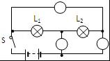
【考点】电流表的使用；电压表的使用．
【分析】（1）填入电流表或电压表的符号的依据是：电流表与被测电路串联，电压表与被测电路并联；
（2）要使两灯并联，就要使两灯分别在一个支路，这就要求电流从电源出来要分叉，分别通过两个灯泡．
【解答】解：由图可知，电流从正极出来若上边的电表是电压表，则灯L₁就在干路了，两灯组不成并联电路，所以上边的电表是电流表；若右边的电表是电流表，则电路是短路，所以只能是电压表；中间的电表就在干路上了，所以中间的电表是电流表．如图：
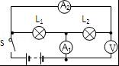
这样，两灯并联，电流表A₁测干路中电流，A₂测L₂电流，电压表测电源电压．

16．根据如图实物连线图，在方框内画出对应的电路图．
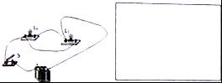
【考点】根据实物图画电路图．
【分析】首先对电路进行分析，明确灯泡的连接关系及开关的控制作用，然后根据灯泡连接关系及开关位置画出电路图．
【解答】解：由实物图知：电流从电源正极出发，经开关S，分为两支：一支经灯泡L₂；另一支经灯泡L₁；然后共同回到负极．所以两只灯泡并联，开关S在干路，控制两只灯泡；电路图设计如下：
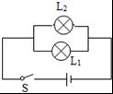

17．根据图所示的电路图，用笔画线代替导线，连接实物电路（要求导线不能交叉）．
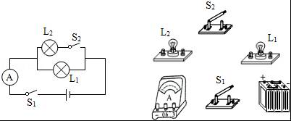
【考点】实物的电路连接．
【分析】把L₂与S₂串联后，再与L₁并联，电流表、开关S₁串联在干路中．
【解答】解：

四、实验题（本大题3小题，6分+5分+10分=21分，共21分）
18．物理兴趣小组在测量滑轮组机械效率实验中，利用如图所示的滑轮组进行了4次测量，测得数据如下表所示．
次数 | 钩码所受的重力G/N | 钩码提升高度h/m | 拉力F/N | 绳端移动距离s/m | 机械效率η
1 | 1 | 0.1 | 0.7 | 0.3 | 47.6%
2 | 1 | 0.2 | 0.7 | 0.6 | 47.6%
3 | 2 | 0.1 | 1.1 | 0.3 | 60.6%
4 | 4 | 0.1 | 2.0 | 0.3
（1）实验中应竖直向上 匀速 拉动弹簧测力计
（2）第4次实验测得的机械效率为 66.7 %
（3）比较 1、2 两次实验，小组同学发现：同一滑轮组的机械效率与重物被提升高度无关：比较第3、4次实验数据可知，同一滑轮组， 提起的物体重力 越大，机械效率越高，第4次拉力做的额外功与第3次相比 增大 （选填“增大”、“减小”或“不变”），由此可见机械效率提高的原因是 有用功增加比额外功增加多得多，从而使有用功占总功的比值变大 ．
【考点】滑轮（组）机械效率的测量实验．
【分析】（1）应竖直匀速拉动测力计，这样拉力大小不变，弹簧测力计的示数稳定；
（2）根据η==计算机械效率；
（3）探究滑轮组的机械效率与重物被提升高度关系时，应控制其他因素不变，只改变物体被提高高度；
由第3、4实验数据，找到不变量和改变的量，分析机械效率的影响因素；
根据W_{额}=W_{总}﹣W_{有}=Fs﹣Gh计算3、4两次实验的额外功的大小比较，从而分析提高机械效率办法．
【解答】解：
（1）实验中应该竖直向上匀速拉动弹簧测力计，以保证拉力大小恒定，便于读数．
（2）由表格第4次实验数据，机械效率大小为：
η=×100%=×100%=×100%≈66.7%；
（3）探究滑轮组的机械效率与重物被提升高度关系时，应控制其他因素不变，只改变物体被提高高度，由表格数据可知，应比较1、2两次实验；
比较第3、4次实验数据可知，同一滑轮组提起的物体越重，滑轮组的机械效率越高；
根据W_{额}=W_{总}﹣W_{有}=Fs﹣Gh，
W_{额3}=F₃s﹣G₃h=1.1N×0.3m﹣2N×0.1m=0.13J，
W_{额4}=F₄s﹣G₄h=2.0N×0.3m﹣4N×0.1m=0.2J，
所以第4次拉力做的额外功与第3次相比增大了0.07J；
W_{有3}=G₃h=2N×0.1m=0.2J，
W_{有4}=G₄h=4N×0.1m=0.4J，
有用功增大了0.2J．
由此可知，有用功增加比额外功增加多得多，从而使有用功占总功的比值变大，即机械效率增大．
故答案为：（1）匀速；（2）66.7；（3）1、2；提起的物体重力；增大；有用功增加比额外功增加多得多，从而使有用功占总功的比值变大．

19．用图甲所示装置“比较不同液体吸热升温特点”．在两个相同烧杯中分别加入初温、体积相同的水和食盐水，用相同酒精灯加热直到沸腾．
（1）分别测量出水和食盐水的沸点，发现食盐水的沸点比水高．其中水沸腾时温度计的局部放大图如乙图所示，水的沸点为 98 ℃．
（2）实验中加热食盐水到沸腾需要的时间长，说明食盐水吸收的热量比水 多 （选填“多”或“少”）．
（3）能否仅由“加热食盐水到沸腾需要的时间长”得出食盐水比热容大的结论？
答： 不 ；其原因是： 实验中没有保持二者质量和升高的温度相同 ．
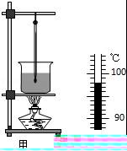
【考点】热量的计算．
【分析】（1）根据图中所示温度计示数为98℃；
（2）在相同的酒精灯下，向相同的烧杯加热，要比较吸收热量的多少，就得比较加热时间的多少，而实验中加热食盐水所用时间多，则其吸收的热量也多．
（3）要比较比热容的大小，必须得控制其他物理量不变，保证质量不变，还有一个因素，得使两者的温度差相同，才可以比较比热容的大小．
【解答】解：（1）根据图中所示，温度计示数为98℃；
（2）我们知道要比较物质吸收热量的多少，就得比较加热时间的多少；
（3）要比较其中一个物理量的大小，就得控制其他物理量不变，所以在其他物理量不变的情况下才能比较，而实验中没有保持二者质量和升高的温度相同．
故答案为：（1）98；
（2）多；
（3）不，实验中没有保持二者质量和升高的温度相同．

20．在“用伏安法测小灯泡电阻“的实验中，待测小灯泡标有”2.5V“．
（1）如图1，闭合开关前，滑动变阻器的滑片应该是 A （选填“A”或“B”）端．
（2）在正确的连接好电路后，某次测量张电流表的示数为0.20A，为测得额定电压下的灯丝电阻，滑动变阻器滑片P应向 右 （选填“左”或“右”）端滑动．
（3）从图2还可以看出，小灯泡灯丝的电阻是 变化的 （选填“变化的”或“不变的”），从物理学角度分析，造成这一现象的原因是 电阻受温度影响 ，分析图象可知，小灯泡正常工作时的灯丝电阻为 10 Ω，额定功率为 0.625 W．
（4）实验中测出了小灯泡在多次不同电压的灯丝电阻，一些同学认为可以进一步求出它们的平均值以减小误差，你是否同一它们的观点？说明你的理由．
答： 不同意 ，理由 灯丝电阻随温度的升高而增大，不是固定的，所以不能求平均值 ．
（5）在该实验中有同学连接电路后，闭合开关，移动滑动变阻器的过程中发现，电流表的示数变大时，电压表的示数反而减小，电流表的示数变小时，电压表的示数反而增大，经检查所有器材均完好，你认为出现上述实验现象的原因是： 电压表并联在滑动变阻器两端 ．
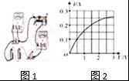
【考点】伏安法测电阻的探究实验．
【分析】（1）实验中，闭合开关前滑动变阻器的滑片应置于最大值处；
（2）根据电流表示数与灯泡额定电流的关系分析图示电路图答题．
（3）分析图示图象，应用欧姆定律分析解答；由I=和P=UI计算灯泡正常工作时的电阻和额定功率；
（4）灯泡电阻受温度影响，不同电压下灯丝电阻不同，求不同电压下灯泡电阻的平均值没有意义；
（5）根据电路结构应用串联电路特点分析答题．
【解答】解：
（1）伏安法测小灯泡电阻的实验中，为保护电路，闭合开关前滑动变阻器的滑片应滑到最大值A端；
（2）灯泡正常发光时电压达到额定电压2.5V，由图象知此时通过灯泡电流为0.25A，电流表的示数为0.20A，小于灯泡额定电流，为测得额定电压下的灯丝电阻，滑动变阻器滑片P应向右端滑动，减小滑动变阻器接入电路的阻值，增大电路电流；
（3）由图乙所示图象可知，随灯泡电压增大，灯泡电流增大，电压与电流的比值增大，灯泡电阻变大，
这是由于灯泡电阻受温度影响，灯丝电阻随温度升高而增大造成的；
由图象可知，灯泡额定电压2.5V对应的电流为0.25A，小灯泡正常工作时的灯丝电阻为：R==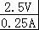=10Ω；
额定功率为：P=UI=2.5V×0.25A=0.625W；
（4）灯泡在不同电压下的阻值不同，求不同电压下灯泡电阻的平均值没有意义，他们的做法是错误的．
（5）滑动变阻器与灯泡串联，移动变阻器滑片，滑动变阻器接入电路的阻值减小，电路总电阻减小，电路电流变大，灯泡两端电压变大，滑动变阻器两端电压减小，由实验现象可知，电压表与滑动变阻器并联，电压表测滑动变阻器两端电压．
故答案为：（1）A；（2）右；（3）变化的；灯丝电阻随温度升高而增大；10；0.625；（4）不同意；灯丝电阻随温度的升高而增大，不是固定的，所以不能求平均值；（5）电压表电压表并联在滑动变阻器两端．

五、计算题（本大题2小题，6分+7分=13分，共13分）
21．为了上班方便的小华买了一辆电动自行车，已知车的自重为25kg，牵引力的额定功率为350W，小华的体重50kg，若电动机正常工作，在其中一段平直公路上以10m/s的速度匀速行驶5min，求：
（1）这段时间内牵引力做的功；
（2）自行车所受到的阻力大小f．
【考点】功率计算公式的应用．
【分析】（1）由P=计算这段时间内牵引力做的功；
（2）电动自行车匀速行驶，阻力与牵引力是一对平衡力，由W=Fs=Fvt计算阻力的大小．
【解答】解：
（1）由题知牵引力功率350W，电动机正常工作时间5min，
由P=可得，这段时间内牵引力做的功：
W=Pt=350W×5×60s=1.05×10⁵J；
（2）由题知，电动自行车匀速行驶，所以水平方向阻力与牵引力是一对平衡力，
由W=Fs=Fvt=fvt可得阻力大小：
f==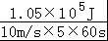=35N．
答：（1）这段时间内牵引力做的功为1.05×10⁵J；
（2）自行车所受到的阻力大小为35N．

22．如图所示是小明同学安装的家用调光灯电路图，灯泡上标有“PZ220﹣40”字样，滑动变阻器的最大阻值为1210Ω，求：
（1）该灯泡正常发光时的电阻和电流
（2）灯泡两端的最小电压
（3）台灯功率的调节范围．（不计温度对灯丝电阻的影响）
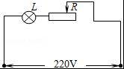
【考点】欧姆定律的应用；电功率的计算．
【分析】（1）已知额定电压和额定电功率，可以利用公式R=和公式I=计算电阻和电流；
（2）要想让灯泡两端的最小电压，电路中的电流应达到最小，因此滑动变阻器连入电路中的电阻最大，先利用公式I=计算出电路中的最小电流，再利用公式U=IR计算电压．
（3）灯泡正常发光时的功率为最大功率，已求出灯泡的电阻和通过灯泡的最小电流，可利用公式P=I²R计算最小电功率．
【解答】解：
（1）小灯泡的电阻为：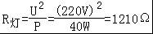，
小灯泡正常工作时的电流为：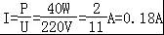．
答：该灯泡正常发光时的电阻为1210Ω、电流为0.18A．
（2）当滑片在最右端时电路中电阻最大，电流最小，
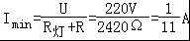，
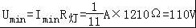．
答：灯泡两端的最小电压为110V．
（3）最大功率为：P_{max}=40W，
最小功率为：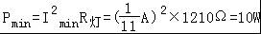．
答：台灯功率的可调节范围是10W～40W．

六、综合能力题（本大题3小题，3分+6分+7分=16分，共16分）
23．小王同学做“比较两种材料保温性能”的实验，他取①和②两种保温材料，两支相同的温度计，两个相同的大玻璃烧杯，钟表和初温相同、质量相等的热开水，以及细线、硬纸片、剪刀等，做两个外形相同的保温装置，其中一个如图（a）所示．然后在相同环境的房间里同时开始做实验．他根据实验测得的数据绘得图（b）所示的“水温与时间关系”图象．实验过程中室温保持不变，请你回答：
（1）①和②哪种材料的保温性能好？答： ① （选填①或②）．
（2）对于同一保温材料内的水，在第10min到第20min时间内放出的热量 大于 第20min到第30min时间内放出的热量（选填“大于”、“等于”或“小于”）．
（3）在整个实验过程中，①保温材料内的水放出的热量 等于 ②保温材料内的水放出的热量（选填“大于”、“等于”或“小于”）．
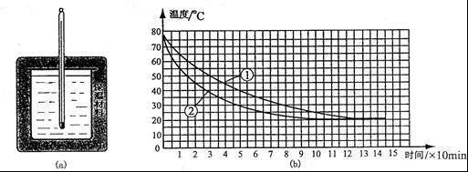
【考点】比热容的概念．
【分析】（1）在相同环境下做实验，保温效果好的降温慢．（2）欲知放出热量的大小，需用放热公式Q=Cm△t来判断．
【解答】解：（1）已知：初温相同、质量相等的热开水，在相同时间内，由图可看出，①降温慢，故①保温性能好．
（2）对于同一保温材料内的水，温度越高，降温越快．在第10min到第20min时间内，放出的热量大于第20min到第30min时间内放出的热量．
（3）在整个实验过程中，初温相同、质量相等的热开水，①和②都降低到20℃，由Q=Cm△t知，放出的热量相等．
故答案是：（1）①，（2）大于，（3）等于．

24．电暖气是常见的家用电器之一，某电暖气的电路示意图如图甲所示，L₁和L₂是两个指示灯，R₁和R₂为电热丝，通过调节旋转开关可以改变电暖气的档位，为避免引起火灾，使电暖气被碰倒时能够自动断开电路，可以在电路中接入一个“防倾倒开关”，“防倾倒开关”及其原理如图乙所示，在电暖气的底部有一个伸出外壳的塑料杆，当电暖气防止在水平地面时，塑料杆受到地面竖直向上的力而被顶起，接通顶部的触点，如果电暖气发生倾倒，塑料杆底部不受力，在弹簧的作用下顶部触点断开，电暖气便不再工作，该装置起到了“自动开关”的作用，在某次使用中，电暖气的旋转开关接到档位“1”时，2min消耗的电能是48000J，已知R₁：R₂=4：7，指示灯L₁和L₂的电阻很小可忽略不计．
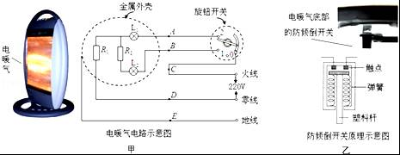
（1）“防倾倒开关”最好应安装到图甲的电路示意图中A、B、C、D、E哪一点是 C ．
（2）求电热丝R₂的阻值．
（3）当旋转开关分置于档位1和档位2时，则电暖气的最大和最小功率的比值是 11：4 ．
【考点】电功率的计算．
【分析】（1）电热器被碰倒时火线和零线直接接触会出现短路，电流过大，产生热量会增多，会引起火灾；为了防止短路现象，在电热器被碰倒时，切断火线，“倾倒开关”要接在火线上．
（2）因指示灯的电阻可以忽略不计，旋钮开关接到档位“1”时，两电阻串联，根据W=t表示出电暖气2min消耗的电能即可求出两电阻的阻值之和，再根据R₁：R₂=4：7即可求出两电阻的阻值；
（3）当旋钮开关接触点“2”时，电路为R₁的简单电路，此时电暖气消耗的功率最大；当旋钮开关接静触点“1”时，两电阻串联，电路中的总电阻最大，电暖气消耗的电功率最大，根据P=即可求出电暖气的最大和最小功率的比值．
【解答】解：
（1）为了防止短路现象，在电热器被碰倒时，切断火线，“倾倒开关”要接在C点；
（2）旋钮开关接触点“1”时的等效电路如图1所示：
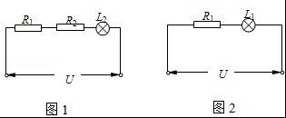
指示灯L₂的电阻很小可忽略，
所以旋钮开关接静触点“1”时，2min消耗的电能：
W=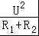•t，
R₁+R₂=•t=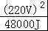×120s=121Ω，
已知R₁：R₂=4：7，
解得：R₁=44Ω，R₂=77Ω；
（3）旋钮开关接触点“2”时的等效电路如图2所示，
指示灯L₁的电阻很小可忽略，
所以图2中，电热器消耗功率最大，P₁=，
图1中，电热器消耗功率最小，P₂=，
所以： =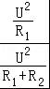=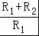=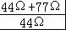=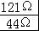=．
答：（1）C；
（2）电热丝R₂的阻值为77Ω；
（3）11：4．

25．三峡水利枢纽工程是中国规模最大的水利枢纽工程，如图所示．枢纽控制流域面积约1.0×10⁶km²，占长江流域面积的56%，坝址所在位置年平均流量为Q=4.51×10¹¹m³．水利枢纽的主要任务包括防洪、发电、航运三方面，在发电方面，三峡水电站共安装32台7×10⁵kW水轮发电机组，另外还有2台5×10⁴kW电源机组，总装机容量（指34台发电机组同时工作时的总发电功率）P=2.25×10⁷kW，设计年发电量约W=10¹¹kW•h．
阅读上述材料，解答下列问题（水的密度ρ=1．O×10³kg/m³，取g=10N/kg）：
（1）若三峡电站上、下游水位差按h=110m计算，试求三峡电站将水的势能转化为电能的效率η．
（2）若34台发电机组全部发电，要达到年发电量的要求，每台发电机组平均年发电机组平均年发电时间t为多少天？
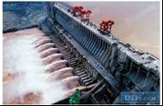
【考点】能量利用效率；电功计算公式的应用．
【分析】（1）有年平均流量为Q=4.51×1O¹¹m³和水位差h=11Om，根据W_{水}=Gh=mgh求出流水年平均做的总功，再有年平均发电量W=10¹¹kW•h，求出电站将水流的势能转化为电能的效率η的数值；
（2）已知总装机容量为P=2.25×10⁷kW，年平均发电量约为W=10¹¹kW•h．根据t=可求出时间；
【解答】解：（1）年平均流水量总重：
G=mg=ρVg=1．O×10³kg/m³×4.51×10¹¹m³×10N/kg=4.51×10¹⁵N，
流水年平均做的总功：
W_{总}=Gh=4.51×10¹⁵N×110m=4.961×10¹⁷J，
年平均发电量：
W=10¹¹kW•h=3.6×10¹⁷J，
三峡电站将水流的势能转化为电能的效率为：
η=×100%=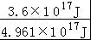×100%=72.6%；
（2）平均发电时间：
t==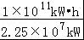=4444.4h=185天．
答：（1）三峡电站将水的势能转化为电能的效率η为72.6%．
（2）每台发电机组平均年发电机组平均年发电时间t为185天．

2016年9月29日

